104年青年休閒活動『大學升了沒~甄試服了你-圓夢計畫』研習營課程表
時間 | 第一天 |  |  |  | 時間 | 第二天
時間 | 課程名稱 |  | 執行方式 |  | 時間 | 課程名稱 | 執行方式
0830-0900 | 學員報到 |  |  |  | 0830-0900 | 學員報到
0900-0930 | 始業式 |  |  |  | 0900-1100 | 體驗式學習 | 團隊運作的暖身及啟動(助力與阻力)  提昇決策力與執行力(交通阻塞)  發現、嘗試更多可能(一起站起來)
0930-1000 | 暖身活動－探索教育概念 |  |  |  | 0900-1100 | 體驗式學習 | 團隊運作的暖身及啟動(助力與阻力)  提昇決策力與執行力(交通阻塞)  發現、嘗試更多可能(一起站起來)
1000-1100 | 認識朋友  －小組活動 | 認識活動  －名聲飛揚 |  |  | 0900-1100 | 體驗式學習 | 團隊運作的暖身及啟動(助力與阻力)  提昇決策力與執行力(交通阻塞)  發現、嘗試更多可能(一起站起來)
1000-1100 | 認識朋友  －小組活動 | 記憶與觀察力訓練－猜猜我是誰 |  |  | 0900-1100 | 體驗式學習 | 團隊運作的暖身及啟動(助力與阻力)  提昇決策力與執行力(交通阻塞)  發現、嘗試更多可能(一起站起來)
1100-1230 | 探索教育 | 激發創意，共同思考解決問題之方法  －大圈繞小圈 |  |  | 1100-1230 | 書審資料準備  Part Ⅰ | ★證照、  檢定證明書  ★獎勵紀錄
1230-1400 | 美味午餐（生活教育－分享、感恩、收拾、不偏食） |  |  | 1230-1400 |  | 美味午餐（生活教育－分享、感恩、收拾、不偏食）
1400-1530 | 讀書計畫 | 短程、中程、長程  目標 |  |  | 1400-1630 | 書審資料準備  Part Ⅱ | ★社團、  社會服務證明  ★學習作品集
1530-1700 | 自傳撰寫 | 家庭及人格特質  與  特殊的成就及經驗 |  |  | 1630-1700  0.5 | 分享與回饋 | 優質書審  作品分享
1700~~ | 明天見~ |  |  |  | 1700~~ | 明天見~
附件一

104年青年休閒活動『大學升了沒~甄試服了你-圓夢計畫』研習營課程表
時間 | 第三天 |  |  |  | 公益服務單位簡介:
時間 | 課程名稱 |  | 執行方式 |  | 公益服務單位簡介:
0800-0830 | 學員報到 |  |  |  | 公益服務單位簡介:
0830-1000 | 口才訓練 | 自我介紹  與  服裝儀容 |  |  | 第一梯次:大東公園環境打掃  第二梯次:國軍退除役官兵輔導委員會  高雄榮譽國民之家~~  安置照顧年滿61歲，  能自理及自繳費用之榮民。  ★藉由學習如何服務年長的榮譽國民，希  望讓學生學會與年長者互動，並且在交  流中分享這些榮民爺爺的生命故事。
1000-1130 | 面試技巧 | 模擬專業問題
1130-1300 | 美味午餐（生活教育－分享、感恩、收拾、不偏食）
1300-1630 | 公益服務 | 透過公益服務方式教導小朋友付出也是一種快樂 |  |  | 【榮譽國民】一般簡稱為榮民，是對中華  民國退伍軍人的尊稱。現在  大多指伴隨著中華民國政府  遷至台灣的外省籍軍人。  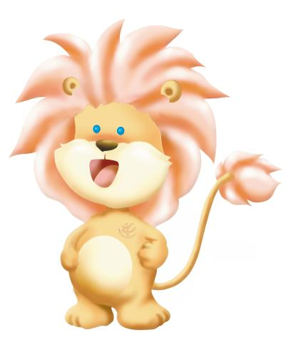
1630-1700 | 心得分享 | 分享學習心得與改進事宜
1700-1730 | 結業式--回饋v.s.分享
1730~~ | 歡樂滿行囊~

